**计网回忆题**

# 简答题

（简答题共约14小题，记忆中标号是从abc一直到lmn，此处仅给出部分回忆版本以及与之极度相似的作业题，往往只是在作业题基础上稍作修改）

1. 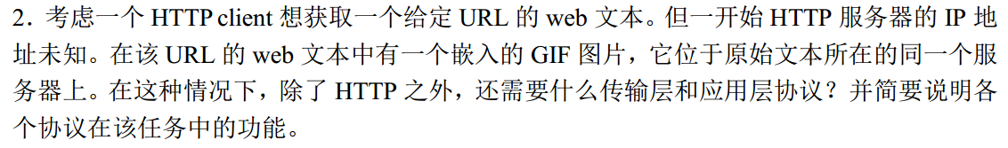
2. C:\Users\79045\AppData\Local\Temp\WeChat Files\502507daae296a38f9c1909fe87cb0c.png
3. 

（考试时问的是TCP建立连接的过程）

1. 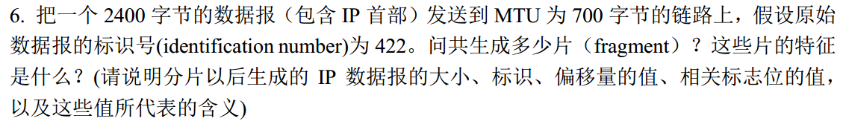

（考试时问的是2000字节的数据报分成多少片，并进行解释）

1. 给出一个特定的01序列，请画出用曼彻斯特编码表示的波形
2. 以太网为什么要有最大最小帧长的限制
3. 802.3和802.11协议的异同
4. Rdt3.0为可靠数据传输提供哪些服务
5. IPV6和IPV4的区别

# 非简答题

（下面这些是与考试极其相似的作业题，考试题仅仅做了轻微修改，其中给出的答案是当时写作业的时候写的，不一定对）

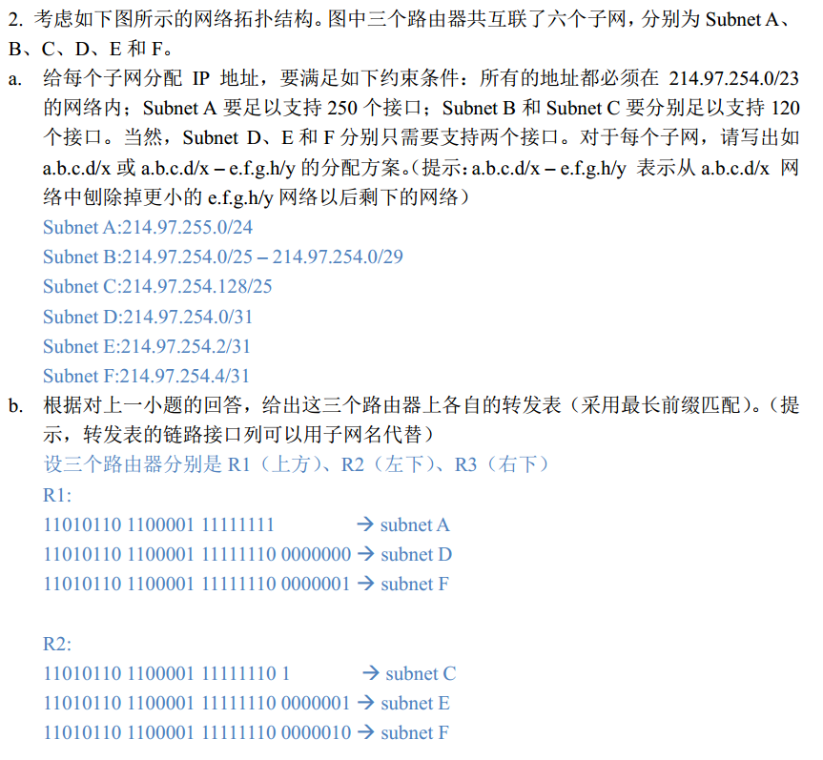

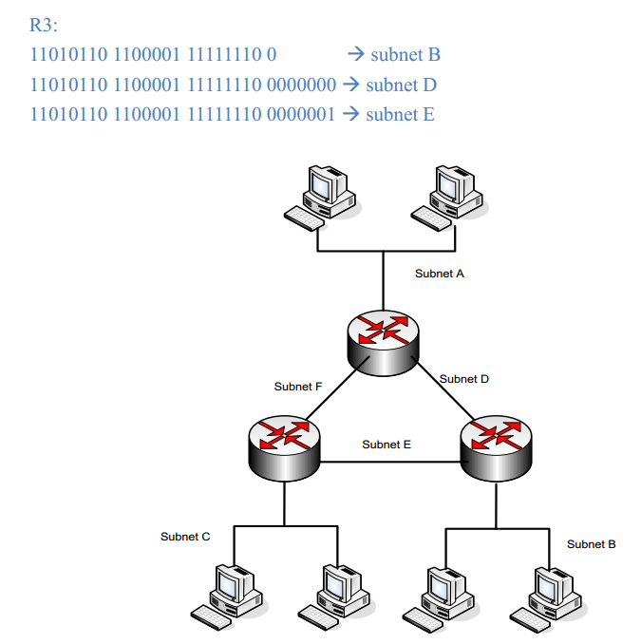

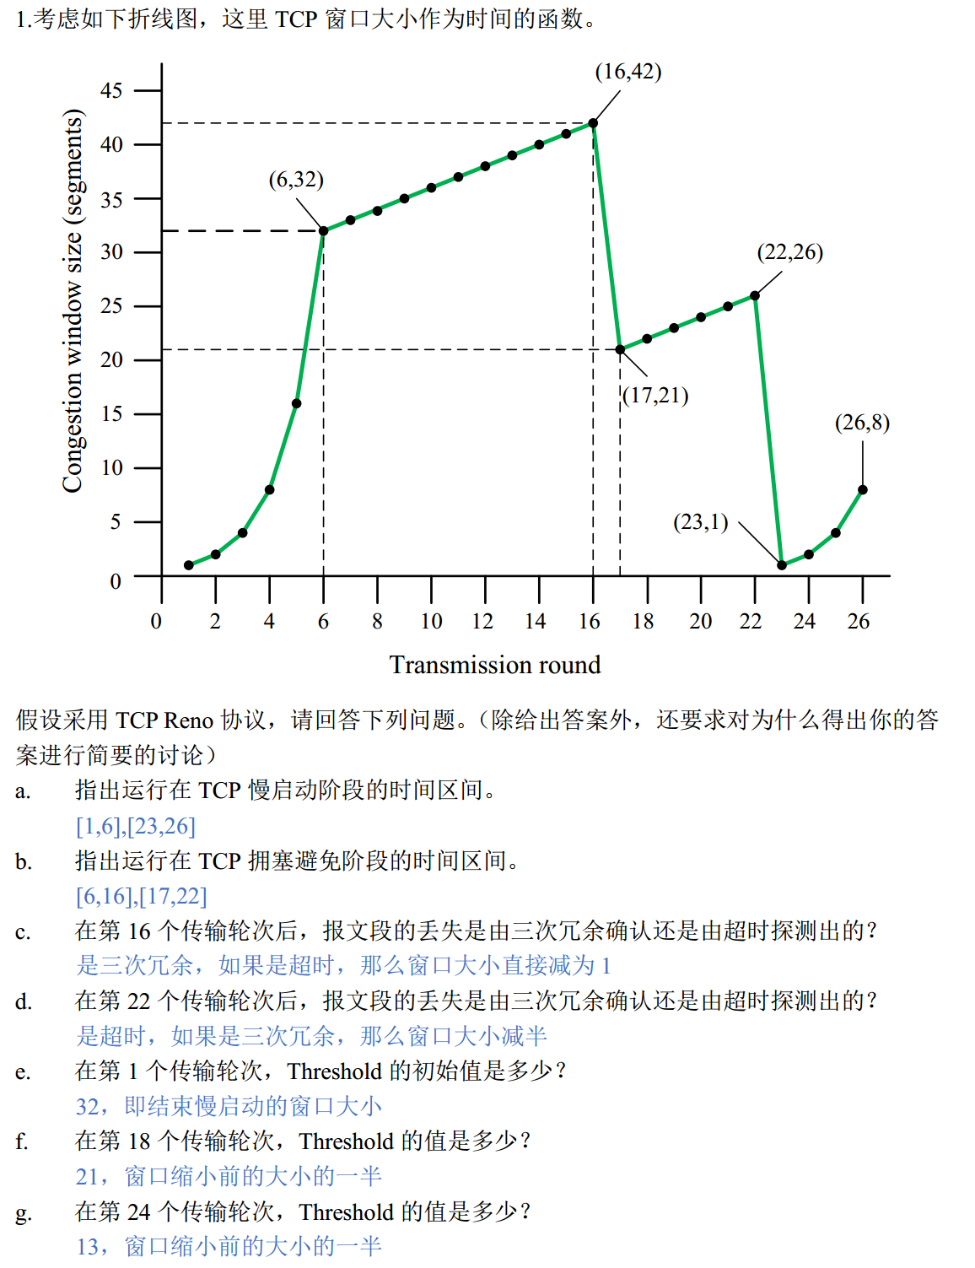

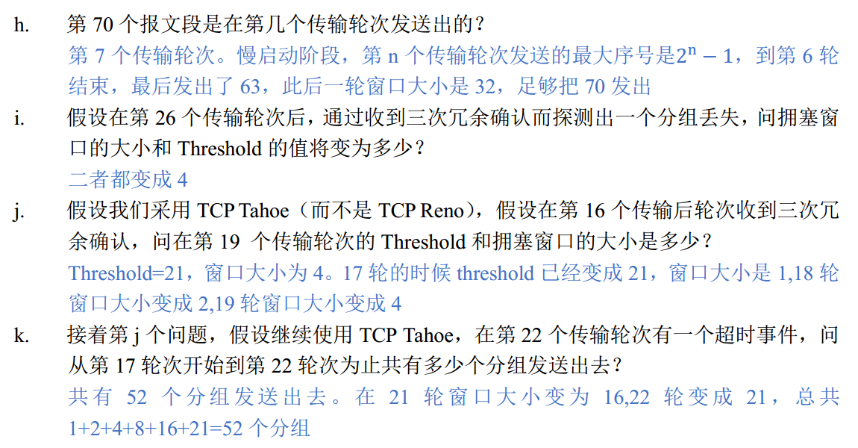

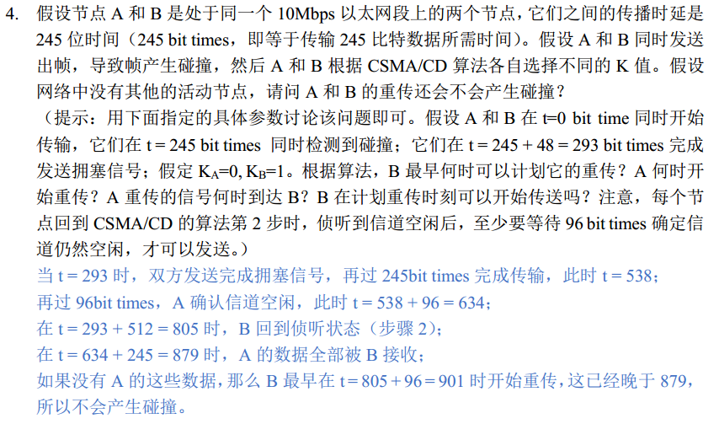

**CRC，给出D和G，求R**

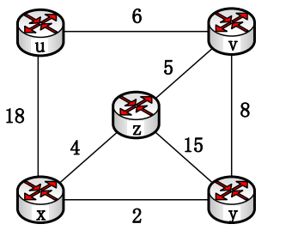

**给出类似这样的一张图，求Dijkstra最短路径算法的表格**

**以及给出相邻节点的距离向量，求给定节点距离向量表**



